T.C.
DİNAR KAYMAKAMLIĞI
Çiçektepe İlkokulu Müdürlüğü

ÇİÇEKTEPE İLKOKULU
2019-2023 STRATEJİK PLANI

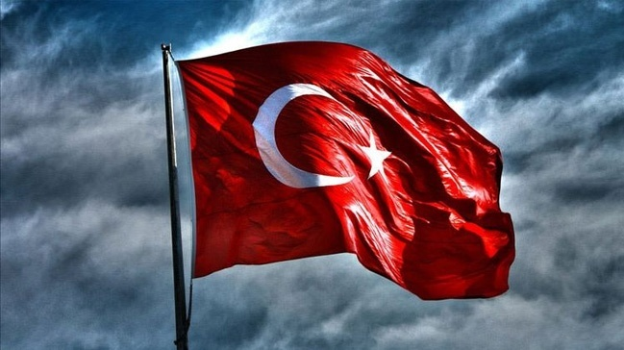
2019/2023

STRATEJİK PLANI
GÖÇERLİ ŞEHİT PİYADE ER YAVUZ ÖZTÜRK İLKOKULU

İSTİKLAL MARŞI

Korkma, sönmez bu şafaklarda yüzen al sancak;  Sönmeden yurdumun üstünde tüten en son ocak.  O benim milletimin yıldızıdır, parlayacak;  O benimdir, o benim milletimindir ancak. | Çatma, kurban olayım, çehreni ey nazlı hilal!  Kahraman ırkıma bir gül! Ne bu şiddet, bu celâl?  Sana olmaz dökülen kanlarımız sonra helâl...  Hakkıdır, Hakk'a tapan, milletimin istiklâl!
Ben ezelden beridir hür yaşadım, hür yaşarım.  Hangi çılgın bana zincir vuracakmış? Şaşarım!  Kükremiş sel gibiyim, bendimi çiğner, aşarım.  Yırtarım dağları, enginlere sığmam, taşarım. | Garbın âfâkını sarmışsa çelik zırhlı duvar,  Benim iman dolu göğsüm gibi serhaddim var.  Ulusun, korkma! Nasıl böyle bir imanı boğar,  Medeniyet!' dediğin tek dişi kalmış canavar?
Arkadaş! Yurduma alçakları uğratma, sakın.  Siper et gövdeni, dursun bu hayâsızca akın.  Doğacaktır sana va'dettiği günler Hak'ın...  Kim bilir, belki yarın, belki yarından da yakın. | Bastığın yerleri "toprak!" diyerek geçme, tanı:  Düşün altındaki binlerce kefensiz yatanı.  Sen şehit oğlusun, incitme, yazıktır, atanı:  Verme, dünyaları alsan da, bu cennet vatanı.
Kim bu cennet vatanın uğruna olmaz ki fedâ?  Şühedâ fışkıracak toprağı sıksan, şühedâ!  Cânı, cânânı, bütün varımı alsın da Huda,  Etmesin tek vatanımdan beni dünyada cüdâ. | Ruhumun senden, İlâhi, şudur ancak emeli:  Değmesin mabedimin göğsüne nâmahrem eli.  Bu ezanlar-ki şahadetleri dinin temeli-  Ebedî yurdumun üstünde benim inlemeli.
O zaman vecd ile bin secde eder -varsa- taşım,  Her cerîhamdan, İlâhi, boşanıp kanlı yaşım,  Fışkırır ruh-ı mücerred gibi yerden na'şım;  O zaman yükselerek arşa değer belki başım. | Dalgalan sen de şafaklar gibi ey şanlı hilâl!  Olsun artık dökülen kanlarımın hepsi helâl.  Ebediyen sana yok, ırkıma yok izmihlâl:  Hakkıdır, hür yaşamış, bayrağımın hürriyet;  Hakkıdır, Hakk'a tapan milletimin istiklâl!
 | Mehmet Akif ERSOY
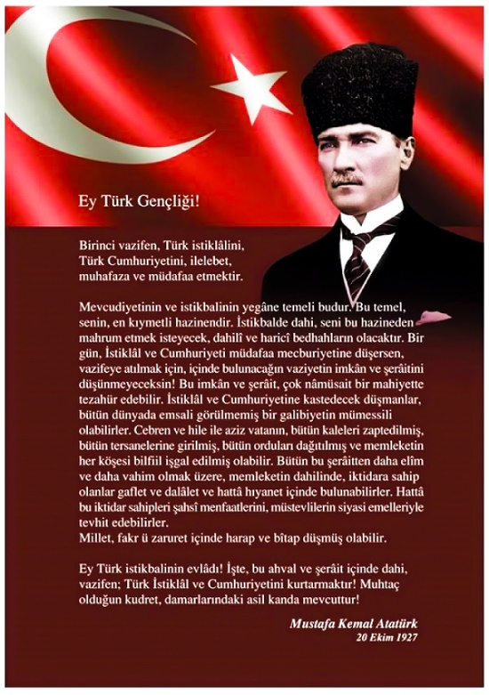

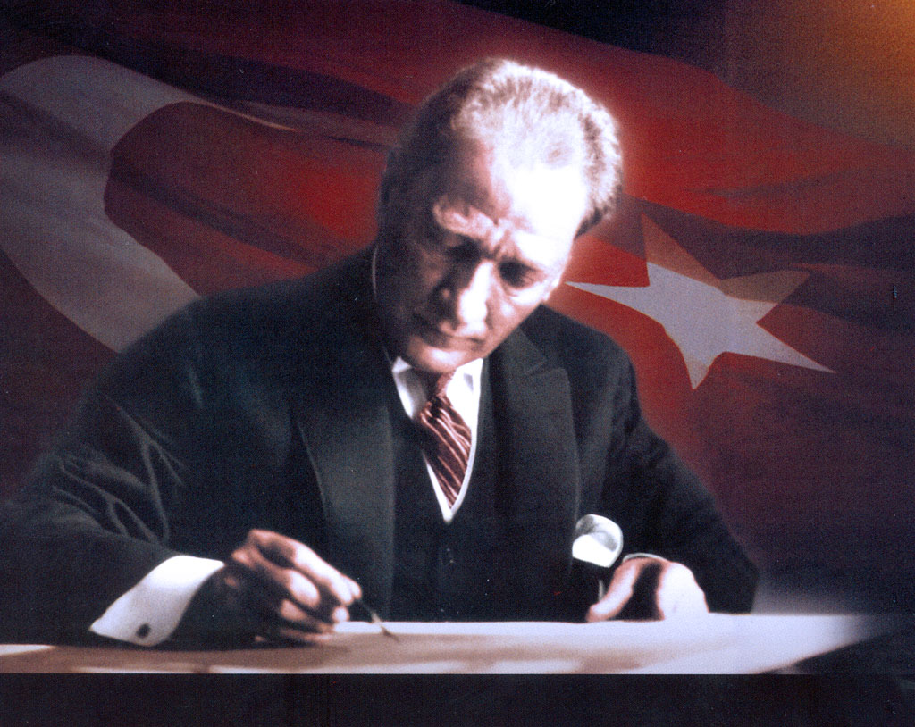

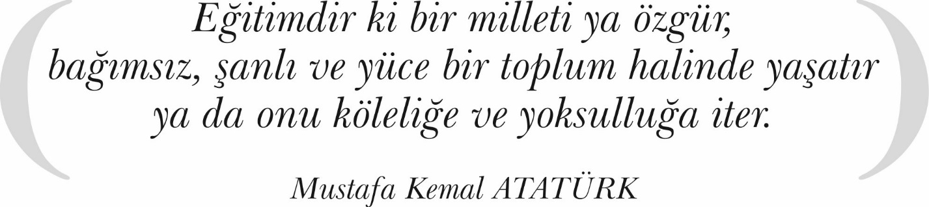

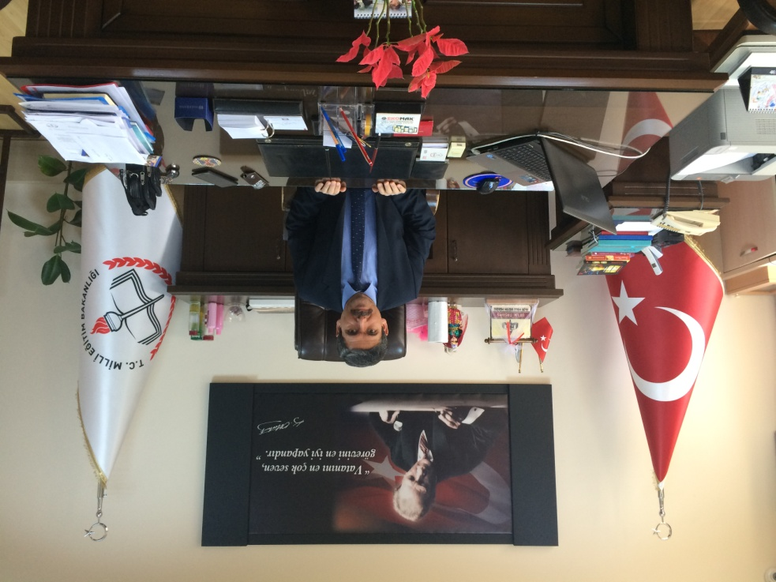

Günümüzde küreselleşmenin kaçınılmaz gerçeği olan birbiriyle kaynaşmış toplumlar arasında ekonomik başarı, teknolojik gelişme ve savunma sanayi alanlarında lider olabilmek gün be gün önem kazanmaktadır. Ülkeler arasındaki hız kazanan bu küresel ekonomik yarış, bilim ve teknolojide meydana gelen değişmeler bunun yanında kaynakların azalması sonucu ortaya çıkan yenilikçilik yarışı da giderek artmaktadır.
Bu endüstriyel ve teknolojik gelişmişlik yarışının hızlanması, ülkelerin eğitim sistemlerini gözden geçirmelerine, kaliteli eğitimi toplumun tüm kesimlerine adil olarak yayma çalışmalarına, eğitimde kalitenin arttırılması için değişik planlar yapmalarına, yeni programlar, müfredatlar uygulamalarına neden olmuştur. Bizler de kurumumuzdaki bütün birimlerimizin ortak çalışması ile eğitimde kaliteyi arttırma ve Dinar’ı bu anlamda öne çıkarma ümidiyle 5018 sayılı Kamu Mali Yönetimi ve Kontrol Kanunu gereğince hazırlamış olduğumuz 2019-2023 stratejik planı uygulamaktayız.
İlçemizde bulunan eğitim kurumlarının başarıya ulaşmaları için belli bir plan çerçevesinde çalışmalar yapılması gerekliliğinin bilincinde olarak, gelişen ve değişen günümüz teknolojisinden de destek alarak, belirlediğimiz hedefler doğrultusunda Dinar İlçesinin eğitim öğretim kalitesini en üst seviyeye çıkarmak en büyük amacımızdır.
Planımızın gerçekleşmesini; süreçleri iyi yönetmemiz, misyonumuz ve vizyonumuz çerçevesinde izleme, değerlendirme çalışmalarını sürekli takip etmemizle mümkün olacaktır. İlçe Milli Eğitim Müdürlüğümüze bağlı tüm kurum ve birimlerin aynı hassasiyet içinde iş ve işlemlerini özveriyle yürüteceklerine inancım sonsuzdur. İlçemizin 5 yıllık eğitim stratejisinin geliştirilmeye çalışılacağı bu planlamanın İlçemiz, İlimiz ve Ülkemiz için hayırlı olmasını temenni ediyorum. Koymuş olduğumuz amaç, hedef ve stratejilerimize ulaşmada bize katkı sağlayacak herkese teşekkür ediyorum.

Ufuk TAŞBAŞ
İlçe Millî Eğitim Müdürü

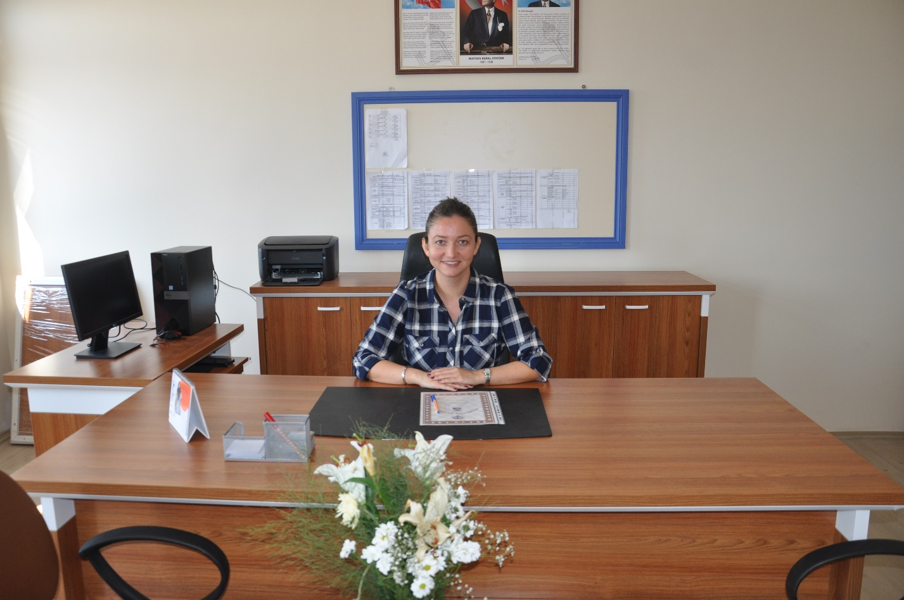
Çağımız dünyasında her alanda yaşanan hızlı gelişmelere paralel olarak eğitimin amaçlarında, yöntemlerinde ve işlevlerinde de değişimin olması vazgeçilmez, ertelenmez ve kaçınılmaz bir zorunluluk haline gelmiştir. Eğitimin her safhasında sürekli gelişime açık, nitelikli insan yetiştirme hedefine ulaşılabilmesi; belli bir planlamayı gerektirmektedir.
Milli Eğitim Bakanlığı birimlerinin hazırlamış olduğu stratejik planlama ile izlenebilir, ölçülebilir ve geliştirilebilir çalışmaların uygulamaya konulması daha da mümkün hale gelecektir. Eğitim sisteminde planlı şekilde gerçekleştirilecek atılımlar; ülke bazında planlı bir gelişmenin ve başarmanın da yolunu açacaktır.
Eğitim ve öğretim alanında mevcut değerlerimizin bilgisel kazanımlarla kaynaştırılması; ülkemizin ekonomik, sosyal, kültürel yönlerden gelişimine önemli ölçüde katkı sağlayacağı inancını taşımaktayız. Stratejik planlama, kamu kurumlarının varlığını daha etkili bir biçimde sürdürebilmesi ve kamu yönetiminin daha etkin, verimli, değişim ve yeniliklere açık bir yapıya kavuşturulabilmesi için temel bir araç niteliği taşımaktadır.
Bu anlamda, 2019-2023 dönemi stratejik planının; belirlenmiş aksaklıkların çözüme kavuşturulmasını ve çağdaş eğitim ve öğretim uygulamalarının bilimsel yönleriyle başarıyla yürütülmesini sağlayacağı inancını taşımaktayız. Bu çalışmayı planlı kalkınmanın bir gereği olarak görüyor; planın hazırlanmasında emeği geçen tüm paydaşlara teşekkür ediyor, İlçemiz, İlimiz ve Ülkemiz eğitim sistemine hayırlı olmasını diliyorum.

Özlem BERK
Okul/Kurum Müdürü

İLÇE MİLLİ EĞİTİM MÜDÜRÜ SUNUŞU
OKUL MÜDÜRÜ SUNUŞU
İÇİNDEKİLER
TABLOLAR
ŞEKİLLER
TANIMLAR
GİRİŞ
- BÖLÜM: STRATEJİK PLANHAZIRLIKSÜRECİ | 1
- Strateji Geliştirme Kurulu | 1
- Stratejik Plan Hazırlama Ekibi | 1
- BÖLÜM: DURUMANALİZİ | 2
- KurumsalTarihçe | 2
- Uygulanmakta Olan StratejikPlanınDeğerlendirilmesi | 2
- MevzuatAnalizi | 2
- Üst PolitikaBelgeleriAnalizi | 4
- Faaliyet Alanları ile Ürün veHizmetlerinBelirlenmesi | 5
- PaydaşAnalizi | 5
- KuruluşİçiAnaliz | 8
- GZFTAnalizi | 11
- Tespitler veİhtiyaçlarınBelirlenmesi | 12
- BÖLÜM: GELECEĞEBAKIŞ | 13
- Misyon, Vizyon, Temel Değerler | 13
- Stratejik Amaçlar | 14
- Stratejik Hedefler, Performans Göstergeleri, Stratejiler | 15
- Maliyetlendirme | 25
- İzleme ve Değerlendirme | 25
EKLER | 26

TABLOLAR
Tablo 1:MevzuatAnalizi | 3
Tablo 2: Üst Politika BelgeleriAnalizi | 4
Tablo 3: Faaliyet Alanı -Ürün/Hizmet Listesi | 5
Tablo 4:Paydaş Tablosu | 6
Tablo 5: Paydaşların Önceliklendirilmesi | 6
Tablo 6: Paydaş Ürün/Hizmet Matrisi | 7
Tablo 7:Paydaş Görüşlerinin Alınmasına İlişkin Çalışmalar | 8
Tablo 8:Okul Yönetici Sayıları | 8
Tablo 9:Öğretmen, Öğrenci, Derslik Sayıları | 8
Tablo 10:Branş Bazında Öğretmen Norm, Mevcut, İhtiyaç Sayıları | 8
Tablo 11: Yardımcı Personel/Destek Personeli Sayısı | 8
Tablo 12: Okul Binasının Fiziki Durumu | 9
Tablo 13: Teknoloji ve Bilişim Altyapısı | 10
Tablo 14: Tahmini Kaynaklar | 10
Tablo 15: GZFT Listesi | 11
Tablo 16: Tespitler ve İhtiyaçlar | 12
Tablo 17: Stratejik Amaçlar, Hedefler | 14
Tablo 18: Tahmini Maliyetler | 25
Tablo 19: Strateji Geliştirme Kurulu | 26
Tablo 20: Stratejik Plan Hazırlama Ekibi | 26

ŞEKİLLER
Şekil 1: Çiçektepe İO 2019-2023 Stratejik Plan Hazırlama Modeli | 1
Şekil 2: İzleme ve Değerlendirme Süreci | 25

TANIMLAR

Eylem Planı: İdarenin stratejik planının uygulanmasına yönelik faaliyetleri, bu faaliyetlerden sorumlu ve ilgili birimler ile bu faaliyetlerin başlangıç ve bitiş tarihlerini içeren plandır.

Faaliyet: Belirli bir amaca ve hedefe yönelen, başlı başına bir bütünlük oluşturan, yönetilebilir ve maliyetlendirilebilir üretim veyahizmetlerdir.

Hazırlık Programı: Stratejik plan hazırlık sürecinin aşamalarını, bu aşamalarda gerçekleştirilecek faaliyetleri, bu aşama ve faaliyetlerin tamamlanacağı tarihleri gösteren zaman çizelgesini, bu faaliyetlerden sorumlu birim ve kişiler ile stratejik planlama ekibi üyelerinin isimlerini içeren ve stratejik planlama ekibi tarafından oluşturulan programdır.

Hedef Kartı: Amaç ve hedef ifadeleri ile performans göstergelerini, gösterge değerlerini, göstergelerin hedefe etkisini, sorumlu ve iş birliği yapılacak birimleri, riskleri, stratejileri, maliyetleri, tespitler ve ihtiyaçları içeren karttır.

Performans Göstergesi: Stratejik planda hedeflerin ölçülebilirliğini miktar ve zaman boyutuyla ifade eden araçlardır.

Stratejik Plan Değerlendirme Raporu: İzleme tabloları ile değerlendirme sorularının cevaplarını içeren ve her yıl şubat ayının sonuna kadar hazırlanan rapordur.

Stratejik Plan Genelgesi: Stratejik plan hazırlık çalışmalarını başlatan, Strateji Geliştirme Kurulu üyelerinin isimlerini içeren ve bakanlıklar ile bakanlıklara bağlı, ilgili ve ilişkili kuruluşlarda Bakan, diğer kamu idareleri ve mahalli idarelerde üst yönetici tarafından yayımlanan genelgedir.

Üst Politika Belgeleri: Kalkınma planı, hükümet programı, orta vadeli program, orta vadeli mali plan ve yıllık program ile idareyi ilgilendiren ulusal, bölgesel ve sektörel strateji belgeleridir.

Çiçektepe İlkokulu 2019-2023 Stratejik Plan hazırlık çalışmaları, Afyon İl Milli Eğitim Müdürlüğünün hazırladığı İl, İlçe, Okul/Kurum Stratejik Plan Çalışma Takvimine uygun olarak başlatılmıştır. 26 Şubat 2018 tarihinde yayımlanan Kamu İdarelerinde Stratejik Planlamaya İlişkin Usul ve Esaslar Hakkındaki Yönetmelik ve aynı tarihli Kamu İdarelerin İçin Stratejik Plan Hazırlama Kılavuzunda belirtilen usul ve esaslar temel alınarak Stratejik Plan Hazırlama Ekibimiz tarafından “Uygulanmakta Olan Stratejik Planın Değerlendirilmesi, Mevzuat Analizi, Üst Politika Belgeleri Analizi ve Paydaş Analizi” gerçekleştirilmiştir. Paydaş Analizi kapsamında paydaş görüşlerinin alınabilmesi için Dinar İlçe Milli Eğitim Müdürlüğünün paydaş anketi örneklenerek ve uyarlanarak öğrenci, öğretmen, personel, yönetici ve velilerden oluşan paydaşlarımıza, “Çiçektepe İlkokulu 2019-2023 Stratejik Planı Paydaş Anketi” uygulanmıştır. Anketlere 100öğrenci, 10öğretmen, 3personel, 1yönetici ve 55 veli olmak üzere toplam 169 paydaşımız katılmıştır. Dinar İlçe Milli Eğitim Müdürü başta olmak diğer okul ve kurumların yönetici ve öğretmenleri, sanayi kuruluşları ve diğer sivil toplum kuruluşları ile yüz yüze görüşmeler, mülakat, toplantı gerçekleştirilerek, dilek ve önerileri alınmıştır. Paydaş Analizi çalışmalarının ardından “Kurum İçi Analiz, GZFT Analizi” çalışmaları yapılmış, “Tespit ve İhtiyaçlar” belirlenmiştir. “Durum Analizi” çalışmasından elde edilen sonuçlarla “Geleceğe Bakış” bölümünün hazırlanmıştır. Bu bölümde “Misyon, Vizyon ve Temel Değerler” ile birlikte Müdürlüğümüzün 2019-2023 dönemini kapsayan 5 yıllık süreçte amaçları, hedefleri, performans göstergeleri ve stratejilerine yer verilmiştir. Hedeflerimizi gerçekleştirebilmek için her bir hedefe mahsus olmak üzere 5 yıllık dönem için tahmini maliyet belirlenmiştir. İzleme ve değerlendirme modeli hazırlanarak stratejik plan çalışmaları tamamlanmıştır. Stratejik planımız, incelenmek üzere İlçe Milli Eğitim Müdürlüğüne gönderilmiştir

18 Eylül 2018 tarihli ve 2018/16 sayılı Genelgenin ardından yayımlanan MEB 2019-2023 Stratejik Plan Hazırlama Programında belirtilen takvime, usul ve esaslara uygun olarak Okulumuz Strateji Geliştirme Kurulu ve Stratejik Plan Hazırlama Ekibi oluşturulmuş ve İlçe Milli Eğitim Müdürlüğüne bildirilmiştir.

Okulumuzun Strateji Geliştirme Kurulu; Okul Müdürü, Okul Aile Birliği Başkanı, 1 Okul Aile Birliği Yönetim Kurulu Üyesi ve 1 gönüllü öğretmen olmak üzere toplam 4 kişiden oluşmaktadır.

Okulumuz Stratejik Plan Hazırlama Ekibi; okulumuzda müdür yardımcısı bulunmadığında, Hazırlık Programındaki usul ve esaslara uygunluk sağlanması amacıyla stratejik yönetim süreci ile ilgili bilgi birikimine sahip öğretmenlerden Müdür Yardımcısı yerine 1 başkan, 4 öğretmen üye ile3 veli üye olmak üzere toplam 8 kişiden oluşmaktadır.

Şekil 1. Göçerli Şehit Piyade Er Yavuz Öztürk İlkokulu Stratejik Plan Hazırlama Modeli

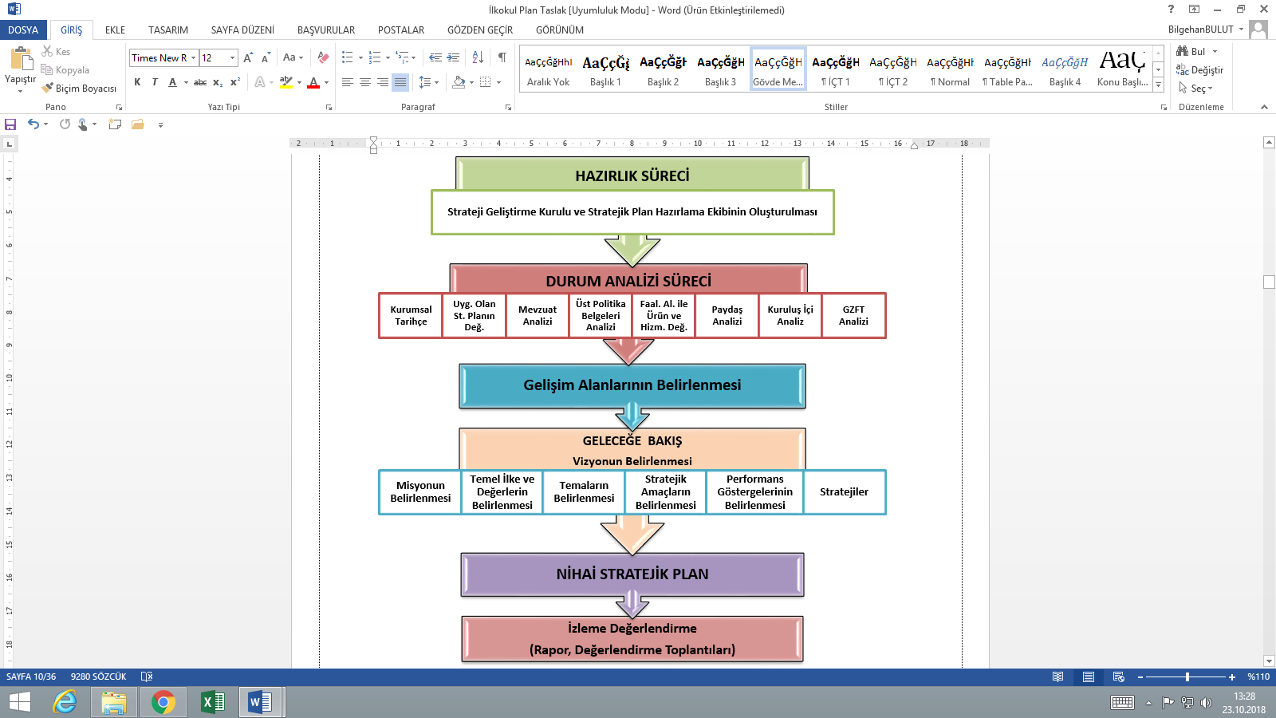

Çiçektepe İlkokulu, eğitim öğretim faaliyetlerine 2018-2019 Eğitim Öğretim yılında yılında 8 derslik ile tam öğretim şeklinde hizmet vermeye başlamıştır. 1980 yılında yapılan ve iki derslik, bir malzeme odasından oluşan binada anasınıfı olarak kullanılmaktadır.
Eğitim öğretime gereken özen gösterilmekte olup sürekli devamsız öğrenci bulunmamaktadır. Okula gönderilmeyen kız çocuğu yoktur.
Okulumuz Dinar merkezine 47 km olup ulaşım servis araçları ile sağlanmaktadır.
Okulumuz eğitim - öğretim faaliyetlerine başladığı ilk günden bu yana çağdaş eğitim- öğretim gerekleri; uygun fiziksel mekânların temini, eğitim - öğretim araç ve gereçlerinin sağlanması, eğitim - öğretim ve yönetim süreç standartlarının belirlenmesi ve en güzel şekilde yürütülmesi konusunda örnek teşkil etme yolunda güzel adımlar atmaktadır.

Göçerli Şehit Piyade Er Yavuz Öztürk İlkokulu 2015-2019 Stratejik Planı, 18 Eylül 2018 tarihli ve 2018/16 sayılı Genelge yayımlanana kadar,4 yıl boyunca uygulanmış, öngördüğümüz hedeflerin önemli çoğunluğuna ulaşılmıştır. Uygulanmakta olan stratejik planda yer alan “Durum Analizi” bölümü, İl ve İlçe Milli Eğitim Müdürlüğümüzün Stratejik Planları ile uyumludur. Hedeflerin gerçekçi, somut ve güncel ifade edilmesi bakımından ortaöğretime özgü göstergeler de yer almaktadır. Ancak Bakanlık, İl ve İlçe stratejik planları ile okul/kurum stratejik planlarının “Geleceğe Yönelim” bölümü, başlıklar itibariyle aynı olsa da göstergelerin ifade edilişi bakımından planlar arasında bütünlük bulunmamaktadır. Yeni plan döneminde Bakanlık, İl, İlçe ve Okul/Kurum Stratejik Planlarının özellikle “Geleceğe Bakış” bölümlerinin birbirine uyumlu olarak hazırlanması önemlidir.

Çiçektepe İlkokulu, İl ve İlçe Milli Eğitim Müdürlüğümüzün tabi olduğu tüm yasal yükümlülüklere uymakla mükelleftir. Bunların dışında ilköğretim düzeyinde yükümlülük arz eden mevzuat, Tablo 1’de ayrıca gösterilmiştir.

Tablo 1 Mevzuat Analizi

Yasal Yükümlülük | Dayanak | Tespitler | İhtiyaçlar
- Müdürlüğümüz “Dayanak” başlığı altında sıralanan Kanun, Kanun Hükmünde Kararname, Tüzük, Genelge ve Yönetmeliklerdeki ilgili hükümleri yerine getirmekle mükelleftir.  - Müdürlüğümüz “eğitim-öğretim hizmetleri, insan kaynakları, halkla ilişkiler, fiziki ve mali destek hizmetleri, stratejik plan hazırlama, stratejik plan izleme-değerlendirme süreci iş ve işlemleri” faaliyetlerini yürütmektedir. Faaliyetlerimizden öğrenciler, öğretmenler, personel, yöneticiler ve öğrenci velileri doğrudan etkilenmektedir.  - Müdürlüğümüz resmi kurum ve kuruluşlar, sivil toplum kuruluşları ve özel sektörle mevzuat hükümlerine aykırı olmamak ve faaliyet alanlarını kapsamak koşuluyla protokoller ve diğer işbirliği çalışmalarını yürütme yetkisine haizdir | - T.C. Anayasası  - 1739 Sayılı Millî Eğitim Temel Kanunu  - 652 Sayılı MEB Teşkilat ve Görevleri Hakkındaki Kanun Hükmünde Kararname  - 222 Sayılı Millî Eğitim Temel Kanunu (Kabul No: 5.1.1961, RG: 12.01.1961 / 10705‐Son Ek ve Değişiklikler: Kanun No: 12.11.2003/ 5002, RG: 21.11.2003  - 657 Sayılı Devlet Memurları Kanunu  - 5442 Sayılı İl İdaresi Kanunu  - 3308 Sayılı Mesleki Eğitim Kanunu  - 439 Sayılı Ek Ders Kanunu  - 4306 Sayılı Zorunlu İlköğretim ve Eğitim Kanunu  - 5018 sayılı Kamu Mali Yönetimi ve Kontrol Kanunu  - MEB Personel Mevzuat Bülteni  - Taşıma Yoluyla Eğitime Erişim Yönetmeliği  - MEB Millî Eğitim Müdürlükleri Yönetmeliği (22175 Sayılı RG Yayınlanan)  - Millî Eğitim Bakanlığı Rehberlik ve Psikolojik Danışma Hizmetleri Yönetmeliği  - 04.12.2012/202358 Sayı İl İlçe MEM’in Teşkilatlanması 43 Nolu Genelge  - 26 Şubat 2018 tarihinde yayımlanan Kamu İdarelerinde Stratejik Planlamaya İlişkin Usul ve Esaslar Hakkındaki Yönetmelik | - Müdürlüğümüzün hizmet alanları çok çeşitlidir ve hedef kitlesi nicelik itibariyle oldukça büyüktür. Farklı hizmet alanları ile ilgili diğer kamu kurum ve kuruluşlarıyla yapılan protokollerde, diğer kurumların tabi oldukları mevzuattaki farklılıklardan dolayı yetki çatışması yaşanmamaktadır. Fakat diğer kamu kurum ve kuruluşlarının faaliyet alanlarında eğitim-öğretim hizmetlerine yeteri kadar yer verilmediğinden, herhangi bir destek talebi gerçekleştirildiğinde mevzuata dayandırmada güçlük yaşamaktadırlar.  - Müdürlüğümüz hiçbir hizmetinde mevzuattaki hükümlere aykırı davranmamaktadır. Tüm hizmetler mevzuat çerçevesinde gerçekleşmektedir. Fakat mevzuata aykırı olmamak koşuluyla eğitim faaliyetlerimiz, eğitim hizmetinin verildiği bölgenin ekonomik, sosyal, ekolojik, jeolojik vb. dinamikleri dikkate alınarak yürütülmektedir. | - Müdürlüğümüz faaliyetleri gereği sağlık, güvenlik, altyapı çalışmaları gibi ek hizmetlere ihtiyaç duymaktadır. Bunun yanında öğrencilerimizin akademik ve sosyal becerilerinin geliştirilmesi, öğretmen ve yöneticilerimizin mesleki gelişimlerine destek sağlanması amacıyla diğer kurumlarla işbirliği yapılması gerekmektedir. Bu işbirliği kapsamında diğer kurumların mevzuatının eğitim hizmetlerine yeteri kadar yer verecek şekilde düzenlenmesi gerekmektedir.

Tablo 2 Üst Politika Belgeleri Analizi

Üst Politika Belgesi | İlgili Bölüm/Referans | Verilen Görev/İhtiyaçlar
5018 sayılı Kamu Mali Yönetimi ve Kontrol Kanunu | - 9. Madde,  - 41. Madde | Kurum Faaliyetlerinde bütçenin etkin ve verimli kullanımı  Stratejik Plan Hazırlama  Performans Programı Hazırlama  Faaliyet Raporu Hazırlama
30344 sayılı Kamu İdarelerinde Stratejik Plan Hazırlamaya İlişkin Usul ve Esaslar Hakkında Yönetmelik (26 Şubat 2018) | Tümü | 5 yıllık hedefleri içeren Stratejik Plan hazırlanması
Kamu İdareleri İçin Stratejik Plan Hazırlama Kılavuzu (26 Şubat 2018) | Tümü | 5 yıllık hedefleri içeren Stratejik Plan hazırlanması
2018/16 sayılı Genelge, 2019-2023 Stratejik Plan Hazırlık Çalışmaları (18 Eylül 2018) | Tümü | 2019-2023 Stratejik Planının Hazırlanması
MEB 2019-2023 Stratejik Plan Hazırlık Programı (18 Eylül 2018) | Tümü | 2019-2023 Stratejik Planı Hazırlama Takvimi
MEB 2019-2023 Stratejik Planı | Tümü | MEB Politikaları Konusunda Taşra Teşkilatına Rehberlik
Kamu İdarelerince Hazırlanacak Performans Programları Hakkında Yönetmelik | Tümü | 5 yıllık kurumsal hedeflerin her bir mali yıl için ifade edilmesi
Kamu İdarelerince Hazırlanacak Faaliyet Raporu Hakkında Yönetmelik | Tümü | Her bir mali yıl için belirlenen hedeflerin gerçekleşme durumlarının tespiti, raporlanması

Tablo 3 Faaliyet Alanı - Ürün/Hizmet Listesi

Faaliyet Alanı | Ürün/Hizmetler
A- Eğitim-Öğretim Hizmetleri | - Eğitim-öğretim iş ve işlemleri  - Ders Dışı Faaliyet İş ve İşlemleri  - Özel Eğitim Yerleştirme İşlemleri  - Okul Öncesi Eğitim Ücret Tespit Çalışmaları  - Eğitim Kurumu Açma, Kapama ve Dönüştürme Hizmetleri  - Kurumlarda Teknolojik Altyapı Çalışmalarını Düzenleme  - Anma ve Kutlama Programlarının Yürütülmesi  - Yarışmaların Düzenlenmesi ve Değerlendirilmesi İşleri  - Sosyal, Kültürel, Sportif Etkinliklerle İlgili Organizasyon  - Öğrenci Yatılılık ve Bursluluk İşlemleri  - Eğitim Bölgelerinin Oluşturulması  - Zümre Toplantılarının Planlanması ve Yürütülmesi  - Okul Kayıt Bölgeleri İşlemleri  - İl İstihdam ve Mesleki Eğitim Kurulu İşlemleri  - Öğrencileri Sınavlara Hazırlama ve Yetiştirme Kurs İşlemleri
B- Yaygın Eğitim Hizmetleri | - Beceri ve Hobi Kursları Açılış Onay İşlemleri  - Kadınlar İçin Mesleki Eğitim Projesi İle İlgili İşlemler  - Okullar Hayat Olsun Projesi İle İlgili İşlemler
C- Strateji Geliştirme, Ar-Ge Faaliyetleri | - Stratejik Planlama İşlemleri  - Performans Programı ve Faaliyet Raporu Hazırlama  - İhtiyaç Analizlerinin Yapılması  - Eğitime İlişkin İstatistiklerin Tutulması  - AR-GE Çalışmaları  - Projeler Koordinasyon İşlemleri  - Eğitimde Kalite Yönetimi Sistemi (EKYS) İşlemleri  - Ar-Ge Faaliyetleri Kapsamında Öğretmenlerin Eğitim İhtiyacının Giderilmesi
D- İnsan Kaynaklarının Gelişimi | - Personel Özlük İşlemleri  - Norm Kadro İşlemleri  - Hizmetiçi Eğitim Faaliyetleri  - Atama ve Yer Değiştirme İşlemleri
E- Fiziki ve Mali Destek | - Sistem ve Bilgi Güvenliğinin Sağlanması  - Ders Kitapları ile Eğitim Araç-Gereç Temini ve Dağıtımı  - Taşınır Mal İşlemleri  - Taşımalı Eğitim İhale ve Hak Ediş İşlemleri  - Taşımalı Eğitim Yemek İhale ve Hak Ediş İşlemleri  - Okul Kantin İşlemleri  - Lojman ve Tesis Hizmetleri  - Temizlik, Güvenlik, Isıtma, Aydınlatma ve Ulaştırma Hizmetleri  - Satın Alma ve Tahakkuk Hizmetleri  - Evrak Kabul, Yönlendirme Ve Dağıtım İşlemleri  - Arşiv Hizmetleri  - Döner Sermaye İşleri  - Sivil Savunma İşlemleri  - Enerji Yönetimi ile İlgili Çalışmalar  - Bütçe İşlemleri (Ödenek Talepleri, Aktarımlar)  - Temel Eğitim Kurumları Cari Ödemeleri
F-Denetim ve Rehberlik | - Okul/Kurumların Teftiş ve Denetimi  - Öğretmenlere Rehberlik ve İşbaşında Yetiştirme Hizmetleri  - Ön İnceleme, İnceleme ve Soruşturma Hizmetleri
G-Halkla İlişkiler | - Bilgi Edinme Başvurularının Cevaplanması  - Protokol İş ve İşlemleri  - Basın, Halk ve Ziyaretçilerle İlişkiler  - Özel Büro Hizmetleri

Kurumumuzun faaliyet alanları dikkate alınarak, kurumumuzun faaliyetlerinden yararlanan, faaliyetlerden doğrudan/dolaylı ve olumlu/olumsuz etkilenen veya kurumumuzun faaliyetlerini etkileyen paydaşlar (kişi, grup veya kurumlar) tespit edilmiştir.

Paydaşların Tespiti

Tablo 4 Paydaş Tablosu
Paydaş Adı | İç Paydaş | Dış Paydaş
Afyonkarahisar İl Milli Eğitim Müdürlüğü |  | √
Dinar Kaymakamlığı |  | √
Dinar İlçe Milli Eğitim Müdürlüğü |  | √
Okul Müdürümüz | √
Öğretmenlerimiz | √
Öğrencilerimiz | √
Velilerimiz | √
Personelimiz | √
İlçe Müftülüğü |  | √
İlçe Emniyet Amirliği |  | √
İlçe Toplum Sağlığı Merkezi |  | √
Taşımalı Eğitim Görevlileri |  | √
Diğer Eğitim Kurumları |  | √
Özel Sektör |  | √
Sivil Toplum Kuruluşları |  | √
Köy Muhtarlığı |  | √
Diğer Kurum ve Kuruluşlar |  | √

Paydaşların Önceliklendirilmesi

Paydaşların önceliklendirilmesi; Kamu İdareleri İçin Stratejik Plan Hazırlama Kılavuzunda (26 Şubat 2018) belirtilen Paydaş Etki/Önem Matrisi tablosundan (Tablo 7) yararlanılmıştır.

Tablo 5 Paydaşların Önceliklendirilmesi

Paydaş Adı | İç Paydaş | Dış Paydaş | Önem Derecesi | Etki Derecesi | Önceliği
Afyon İl Milli Eğitim Müdürlüğü |  | √ | 5 | 5 | 5
Dinar Kaymakamlığı |  | √ | 5 | 5 | 5
Dinar İlçe Milli Eğitim Müdürlüğü |  | √ | 5 | 5 | 5
Okul Müdürümüz | √ |  | 5 | 5 | 5
Öğretmenlerimiz | √ |  | 5 | 5 | 5
Öğrencilerimiz | √ |  | 5 | 5 | 5
Velilerimiz | √ |  | 5 | 5 | 5
Personelimiz | √ |  | 5 | 5 | 5
İlçe Müftülüğü |  | √ | 4 | 4 | 4
İlçe Emniyet Amirliği |  | √ | 3 | 3 | 3
İlçe Toplum Sağlığı Merkezi |  | √ | 3 | 3 | 3
Taşımalı Eğitim Görevlileri |  | √ | 3 | 3 | 3
Diğer Eğitim Kurumları |  | √ | 2 | 2 | 2
Özel Sektör |  | √ | 2 | 2 | 2
Sivil Toplum Kuruluşları |  | √ | 2 | 2 | 2
Köy Muhtarlığı |  | √ | 3 | 3 | 3
Diğer Kurum ve Kuruluşlar |  | √ | 2 | 2 | 2
Önem Derecesi: 1, 2, 3 gözet; 4,5 birlikte çalış
Etki Derecesi: 1, 2, 3 İzle; 4, 5 bilgilendir
Önceliği: 5=Tam; 4=Çok; 3=Orta; 2=Az; 1=Hiç

Paydaşların Değerlendirilmesi

Paydaş Analizi kapsamında Stratejik Plan Hazırlama Ekibi; okulumuzun sunduğu ürün/hizmetlerinin hangi paydaşlarla ilgili olduğu, paydaşların ürün/hizmetlere ne şekilde etki ettiği ve paydaş beklentilerinin neler olduğu gibi durumları değerlendirerek Paydaş Ürün/Hizmet Matrisi hazırlamıştır.

Tablo 6 Paydaş-Ürün/Hizmet Matrisi

 | Ürün/Hizmet Numarası | Afyon Valiliği | İl MEM Üst Yönetici | Öğretmenler | Yöneticiler | Öğrenciler | Öğrenci Velileri | İl Sağlık Müd. | Il Emniyet Müd. | Arkeoloji Müz. Müd. | İlçe MEM Müd. | ADÜ | AfyonG. Hiz. Spor İl Müd. | İl ve İlçe MEM Personeli
A -Eğitim Öğretim Faaliyetleri | 1 | √ | √ | √ | √ | √ | √ |  |  |  | √ |  |  | √
 | 2 |  | √ | √ | √ | √ | √ |  |  |  | √
 | 3 |  | √ |  |  | √ |  |  |  |  | √
 | 4 |  | √ |  |  |  | √ |  |  |  | √
 | 5 | √ | √ |  |  |  |  |  |  |  | √
 | 6 |  | √ |  | √ |  |  |  |  |  | √
 | 7 | √ | √ |  | √ |  |  |  |  |  | √
 | 8 |  | √ |  | √ |  |  |  |  |  | √ | √
 | 9 |  | √ | √ | √ |  |  | √ | √ | √ | √ | √ | √
 | 10 |  | √ |  | √ | √ | √ |  |  |  | √
 | 11 | √ | √ |  | √ | √ | √ |  |  |  | √
 | 12 |  | √ | √ | √ |  |  |  |  |  | √
 | 13 | √ | √ |  | √ | √ | √ |  |  |  | √
 | 14 | √ | √ |  |  |  |  |  |  |  | √
 | 15 |  | √ | √ | √ | √ | √ |  |  |  | √
B-Yaygın Eğitim Faaliyetleri | 1 |  | √ |  | √ |  | √ |  |  |  | √
 | 2 | √ | √ |  |  |  | √ |  |  |  | √
 | 3 |  | √ |  |  |  | √ |  |  |  | √
C-Strateji Geliştirme, Ar-Ge Faaliyetleri | 1 | √ | √ |  | √ |  |  |  |  |  | √
 | 2 | √ | √ |  |  |  |  |  |  |  | √
 | 3 | √ | √ |  |  |  |  |  |  |  | √
 | 4 |  | √ | √ | √ |  |  |  |  |  | √
 | 5 |  | √ |  | √ | √ | √ | √ | √ | √ | √ | √ | √
 | 6 |  | √ | √ | √ |  |  |  |  |  | √
 | 7 |  | √ |  | √ |  |  |  |  |  | √
 | 8 |  | √ | √ | √ |  |  |  |  |  | √ | √ | √
D-İnsan Kaynakları Gelişimi | 1 | √ | √ | √ | √ |  |  |  |  |  | √ |  |  | √
 | 2 | √ | √ | √ | √ |  |  |  |  |  | √ |  |  | √
 | 3 | √ | √ | √ | √ |  |  |  |  |  | √ |  |  | √
 | 4 | √ | √ | √ | √ |  |  |  |  |  | √ |  |  | √
E-Fiziki ve Mali Destek | 1 |  | √ |  |  |  |  |  | √ |  | √
 | 2 |  | √ |  | √ | √ | √ |  |  |  | √
 | 3 |  | √ |  | √ |  |  |  |  |  | √
 | 4 |  | √ |  |  |  |  |  |  |  | √
 | 5 |  | √ |  |  |  |  |  |  |  | √
 | 6 |  | √ |  | √ | √ | √ | √ |  |  | √
 | 7 |  | √ | √ |  |  |  |  |  |  | √
 | 8 |  | √ |  | √ | √ |  | √ | √ |  | √ |  |  | √
 | 9 |  | √ |  |  |  |  |  |  |  | √
 | 10 |  | √ |  | √ |  |  |  |  |  | √
 | 11 |  | √ |  |  |  |  |  |  |  | √
 | 12 |  | √ |  |  |  |  |  |  |  | √
 | 13 |  | √ |  | √ | √ | √ |  |  |  | √
 | 14 |  | √ |  |  |  |  |  |  |  | √
 | 15 |  | √ |  |  |  |  |  |  |  | √
 | 16 |  | √ |  |  |  |  |  |  |  | √
G-Denetim ve Rehberlik | 1 |  | √ | √ | √ |  |  |  |  |  | √ |  |  | √
 | 2 |  | √ | √ | √ |  |  |  |  |  | √
 | 3 |  | √ | √ | √ |  |  |  |  |  | √ |  |  | √
H-Halkla İlişkiler | 1 | √ | √ | √ | √ |  | √ |  |  |  | √ |  |  | √
 | 2 | √ | √ |  | √ |  | √ |  |  |  | √
 | 3 | √ | √ |  |  |  | √ |  |  |  | √
 | 4 |  | √ |  |  |  |  |  |  |  | √

Paydaş Görüşlerinin Alınması ve Değerlendirilmesi

Stratejik Plan “Durum Analizi” çalışmaları kapsamında paydaşlarımızla bir dizi çalışma yapılarak dilek, öneri ve beklentileri alınmıştır. İlçe Milli Eğitim Müdürlüğü yöneticileri, diğer eğitim kurumlarının yöneticileri gibi dış paydaşlarımızdan mülakat yöntemiyle; öğrenci, öğretmen, veli, yönetici ve personelden oluşan iç paydaşlarımızdan ise toplantı ve anket yöntemleri ile görüşleri alınmıştır. Kurumumuz iç paydaşlarına yönelik yaptığımız paydaş anketine 100öğrenci, 10 öğretmen, 3 personel, 1 yönetici ve 55 veli olmak üzere toplam 169paydaşımız katılmıştır.
Tablo 7 Paydaş Görüşlerinin Alınmasına İlişkin Çalışmalar

Paydaş Adı | Yöntem | Sorumlu | Çalışma Tarihi | Raporlama ve Değerlendirme Sorumlusu
İlçe MEM Yöneticileri | Mülakat, Toplantı | Strateji Geliştirme Kurulu Bşk. | 22.10.2018 | S. P. Hazırlama Ekibi
Diğer Eğitim Kurumu Yöneticileri | Mülakat | Strateji Geliştirme Kurulu Bşk. | 23-24.10.2018 | S. P. Hazırlama Ekibi
Öğretmenlerimiz | Anket, Toplantı | S. P. Hazırlama Ekibi | 25-30.10.2018 | S. P. Hazırlama Ekibi
Öğrencilerimiz | Anket | S. P. Hazırlama Ekibi | 25-30.10.2018 | S. P. Hazırlama Ekibi
Velilerimiz | Anket | S. P. Hazırlama Ekibi | 25-30.10.2018 | S. P. Hazırlama Ekibi
Personelimiz | Anket, Toplantı | S. P. Hazırlama Ekibi | 25-30.10.2018 | S. P. Hazırlama Ekibi
Yöneticilerimiz | Anket, Toplantı | S. P. Hazırlama Ekibi | 25-30.10.2018 | S. P. Hazırlama Ekibi

İnsan Kaynakları Yetkinlik Analizi

Tablo 8 Okul Yönetici Sayısı

YÖNETİCİ SAYILARI
 | Müdür | Müdür Başyardımcısı | Müdür Yardımcısı
Norm | 1 | 0 | 1
Mevcut | 1 | 0 | 0
Anaokulu Ortaokul ve Liselerde 100 ila 500 öğrencisi bulunan kurumlarda 1 Müdür Yardımcısı
İlkokullarda 100 ila 600 öğrencisi bulunan kurumlarda 1 Müdür Yardımcısı

Tablo 9 Öğretmen, Öğrenci, Derslik Sayıları
SIRA | ÖĞRENCİ-ÖĞRETMEN-DERSLİK BİLGİLERİ | SAYI
1 | Öğrenci Sayısı | 165
2 | Öğretmen Sayısı | 10
3 | Derslik Sayısı | 8
4 | Derslik Başına Düşen Öğrenci Sayısı | 20
5 | Öğretmen Başına Düşen Öğrenci Sayısı | 16
Öğrenci sayıları virgülden sonra yuvarlanmıştır.

Tablo 10 Branş Bazında Öğretmen Norm, Mevcut, İhtiyaç Sayıları

Sıra | Branş | Norm | Mevcut | İhtiyaç
1 | Okul Öncesi Öğretmenliği | 2 | 1 | 1
2 | Sınıf Öğretmenliği | 8 | 5 | 3

Tablo 11 Yardımcı Personel/Destek Personeli Sayısı

Sıra | Branş | Norm | Mevcut | İhtiyaç
1 | Memur | 0 | 0 | 0
2 | Destek Personeli | 2 | 2 | 0
3 | Güvenlik Görevlisi | 0 | 1 | 0

Kurum Kültürü Analizi

Okulumuzun faaliyet alanlarına ilişkin hizmetler, kurumumuzdaki tüm çalışanlar tarafından iş birliği ve koordinasyon içerisinde yürütülmektedir. Yöneticilerimiz, eğitim faaliyetleri ile ilgili herhangi bir sorun yaşandığında veya bir ihtiyacın projelendirilerek çözülmesi gerektiğinde, sürecin her aşamasında öğretmenlerimizin ve personelimizin görüş ve önerilerine başvurmaktadır. İletişim yöntemleri çoğunlukla yüz yüze toplantı ve bireysel görüşmeler şeklinde olmakla birlikte, resmi yazışma sistemi olan DYS de etkin kullanılmaktadır.

Öğretmenlerimizin her biri, kişisel ve mesleki açıdan farklı yeterliliklere sahiptir. Sunulan hizmetin türüne ve niteliğine göre, kurum içi görevlendirmeler mesleki yeterliliğe göre şekillendirilmektedir. Yöneticiler tarafından, öğretmenlerimize eğitim faaliyetlerinde yeteri kadar serbestlik alanı bırakılmaktadır. Bu durum, öğretmenlerimizin daha verimli olmasını ve kendilerini güvende hissetmelerini sağlamaktadır.

Hizmetlerimiz, tüm paydaşlarımızın erişebileceği şeffaf bir şekilde sunulmaktadır. Öğrenci velilerimizin eğitim faaliyetlerine mümkün olduğu kadar aktif katılımları sağlanmaktadır. Ancak genelde orta düzeyde ve geçici istihdam şeklinde meslek gruplarında hizmet veren velilerimiz çoğunlukta olduğundan, kadın velilerimizin faaliyetlere katılımı daha fazladır. Bu durum, okulumuz tarafından avantaja dönüştürülerek velilerimizin bilgi ve becerilerinden üst düzeyde faydalanabileceğimiz bir organizasyon sistemi oluşturulmuştur.

Personelimiz, İl ve İlçe Milli Eğitim Müdürlüğümüzün düzenlediği hizmet içi eğitim faaliyetlerine eksiksiz katılım sağlamaktadır. Ayrıca sene başı öğretmenler kurul toplantısında personelimizin ihtiyaçları görüşülerek, mesleki yeterliliğin artırılması amacıyla hizmet içi eğitim faaliyetleri talep edilmektedir. Kurumumuzda ortaya çıkan anlık ihtiyaçların giderilmesi için önceden tedbir alınmaktadır. Daha nitelikli ve kapsamlı ihtiyaçların giderilmesi için proje tabanlı sorun çözme yöntemleri kullanılmaktadır.

Okulumuzun 2019-2023 Stratejik Planının hazırlık çalışmaları, çalışma takvimine uygun olarak başlatılmıştır ve sistematik olarak devam ettirilmektedir. Personelimiz, stratejik yönetim süreci hakkında yeterli bilgi birikimine sahiptir. Bu durum stratejik plan hazırlama çalışmalarının sahiplenilmesine ve sağlıklı bir şekilde yürütülmesine olanak sunmaktadır.

Fiziki Kaynak Analizi

Tablo 12 Okul Binasının Fiziki Durumu

Sıra | Kullanım Alanı/Türü | Bina Sayısı  (Tahsisli Binalar Dâhil) | Kapasite Durumu (Yeterli/Yetersiz)
1 | Hizmet Binası | 1 | Yeterli
2 | Okul Pansiyon Binası | Yok | -
3 | Spor Salonu | Yok | -
4 | Kütüphane | Yok | -
5 | İhata Duvarı | Var | Yeterli
6 | Güvenlik Kamerası Sayısı | 7 | Yetersiz
7 | Yemekhane | Yok | -
8 | Engelli Asansörü | var | yeterli
9 | Engelli Platformu | 1 | Yeterli

Tablo 13 Teknoloji ve Bilişim Altyapısı

Teknoloji ve Bilişim Altyapısı
Etkileşimli akıllı tahta sayısı | 0
Tablet sayısı | 0
İnternet altyapısı | Var
Bilgisayar/bilişim teknolojileri sınıfı/laboratuarı sayısı | 0
Fotokopi makinesi sayısı | 1
DYS kullanımı | Var
Bilişim Teknolojileri/Bilişim Teknolojileri Rehber Öğretmeni sayısı | 0
Elektronik dilek, istek, öneri sisteminin kullanımı | Yok
EBA’ya kayıtlı öğretmen sayısı | 8
SMS bilgilendirme sistemi kullanımı | Yok
MEB tarafından sağlanan resmi internet sitesinin kullanımı | Var
Resmi elektronik posta adresinin kullanımı | Var
Kurumsal istatistik elde etme sistemi kullanımı | Yok

Mali Kaynak Analizi

Tablo 14 Tahmini Kaynaklar (TL)
Müdürlüğümüzün 2019-2023 döneminde kaynakları, uygulanmakta olan tasarruf tedbirleri de dikkati alınarak tahmin edilmiş ve tabloda sunulmuştur.

KAYNAKLAR | Planın  1.yılı | Planın  2.yılı | Planın  3.yılı | Planın  4.yılı | Planın  5.yılı | Toplam Kaynak
Bütçe Dışı Fonlar (Okul Aile Birliği) | 100,00 | 200,00 | 300,00 | 400,00 | 500,00 | 1.500,00
Diğer (Ulusal ve Uluslararası Hibe Fonları vb.) | 0 | 0 | 0 | 0 | 0 | 0
TOPLAM | 100 | 200 | 300 | 400 | 500 | 1500

Tablo 15 GZFT Listesi

İç Çevre |  | Dış Çevre
Güçlü yönler | Zayıf yönler | Fırsatlar | Tehditler
- Velilerimizin, eğitim faaliyetlerine beklenen düzeyde katılım sağlaması  - İl ve İlçe MEM tarafından yürürlüğe konan çalışmaların sahiplenilmesi  - Öğrenci ve personel işleri ile eğitim öğretim faaliyetlerinin mevzuata uygun olarak yürütülmesi  - Bilgi edinme, halkla ilişkiler sürecinin mevzuatın belirlediği yasal sürede gerçekleşmesi  - İletişim ve yazışmasüreçlerininaksatılmadan gerçekleşmesi  - Bağımsız bir binaya sahip olmamız  - Öğrenci velilerimizin okul civarında ikamet etmesi  - Personelimizin iş birliği içerisinde çalışması  - Kurumsal kültürün gelişmiş olması  - Kadın velilerimizin eğitim faaliyetlerine katılım düzeylerinin yüksek olması  - Devamsızlık oranlarının düşük olması | - Kazandırılan davranışların aile ortamında devam ettirilmemesi  - Öğrenci başarısısöz konusu olduğunda, velilerimizin ders notlarını davranış eğitiminden ön planda tutulması  - Öğrenci velilerinin eğitimcilere yönelik müdahale alanlarının az olması, eğitimcilerde mental yorgunluğa neden olması  - Veli toplantılarına genel katılım oranlarının beklenen düzeyde olmaması  - Özel eğitim hizmetlerinden yararlanması gereken öğrenci velilerin önyargıları, çevresel etmenlerden kaynaklanan çekinceleri  - Okul ve kurumlarda veli görüşme randevu sisteminin bulunmaması, velilerin ders saatlerinde görüşme talepleri  - Okul-Aile Birliklerinin, iş ve işlemlerinin okul yönetimince yüklenilmek zorunda kalınması  - İl/İlçe merkezinde bulunan okulların daha başarılı olacağı yönündeki yanlış kaygılar | - Öğretmen, yönetici ve personel normu doluluk oranının yüksek olması  - Okul imkanlarımızın olumlu olması  - Okulun ihata duvarının olması  - Köy okulu olduğu için velilerin ulaşılabilir olması  - Taşımalı eğitim öğrencilerinin bulunmaması | - Aile gelir düzeyinin genel olarak düşük olması  - Velilerimizin çoğunlukla geçici işlerde ve tarımda çalışması, düzenli gelirlerinin olmaması  - Yerel maddi destek bulmakta yaşanan güçlükler  - İş kaygısı nedeniyle velilerin eğitim faaliyetlerine genel katılım oranlarının düşük olması  - Mevzuat ve paydaş beklentileri arasında yaşanan uyuşmazlık  - Okulumuzda Rehber Öğretmeninin bulunmaması  - Okul aile birliğinin eğitim faaliyetlerimizi maddi ve manevi olarak desteklememesi

Tablo 16 Tespitler ve İhtiyaçlar

DURUM ANALİZİ AŞAMALARI | TESPİTLER/ SORUN ALANLARI | İHTİYAÇLAR/ GELİŞİM ALANLARI
Uygulanmakta Olan Stratejik Planın Değerlendirilmesi | - Hedeflerin paydaş beklentilerini tam olarak ifade edecek şekilde ihtiyaçları karşılayacak sayıda olmaması | - Hedeflerin, stratejik planda yer alan analizlerin tamamı değerlendirilerek, içerik ve sayı bakımından iyi ifade edilmesi
Mevzuat Analizi | - Müdürlüğümüzün hizmetlerini mevzuattaki hükümlere uygun olarak yürütmektedir.  - Tabi olduğumuz mevzuatın kapsamı, Müdürlüğümüzün yetkilerini çeşitlendirmekle birlikte sınırlamaktadır.  - Kurumsal kültürümüz, mevzuatta sık yaşanan değişikliklere hazırlıklı olmasına rağmen öğrenci ve velilerimizden oluşan paydaşlarımız, yeni ve farklı çalışmalara uyuma direnç göstermektedir.  - Mevzuat itibariyle öğrenci velilerinin eğitim faaliyetlerine müdahale alanını sınırlandıran herhangi bir mekanizma bulunmamaktadır. | - Diğer kurumlarla işbirliğinde, yetki alanının genişletilmesi  - Mevzuat itibariyle Okul Müdürlerinin yetkilerinin artırılması  - Eğitim uygulamaları konusunda ulusal düzeyde tanıtım çalışmaları yaparak öğrenci ve velilerinin bilgilendirilmesi  - Mevzuatta ihtiyaç duyulan değişikliklerde “yenileme” çalışmaları yerine “güncelleme” çalışmalarına yer verilmesi  - Öğrenci velilerinin eğitim faaliyetlerine müdahale alanlarının sınırlandırılması için yasal tedbirlerin alınması  - Mevzuatın, çalışanların kendilerini güvende hissedebileceği şekilde yeniden düzenlenmesi
Üst Politika Belgeleri Analizi* |  | - Stratejik Plan Hazırlama, Stratejik Yönetim Süreci ile ilgili diğer iş ve işlemler  - Stratejik Plan hedef ve göstergelerinin üst politika belgelerindeki ilke ve prensiplere uygun hazırlanması
Paydaş Analizi | - Paydaş türü fazladır, paydaşlarımızın kurumumuzdan beklentileri farklı ve çok çeşitlidir | - Paydaşların idareden beklentilerinin faaliyet alanlarıyla uyumu sağlanmalı, plan döneminde kurumsal faaliyetler hakkında paydaşlara düzenli bilgilendirme yapılması
İnsan Kaynakları Yetkinlik Analizi | - Çalışanlarımızın her biri farklı türden yeterliliklere sahiptir | - Çalışanlarımızın her alanda bilgi sahibi olması için hizmet içi eğitim faaliyetleri düzenlenmesi
Kurum Kültürü Analizi | - Kurumsal kültürümüz gelişmiş durumdadır.Kurum içi iletişim gelişmiştir, halkla ilişkiler sağlıklı bir şekilde yürütülmektedir.  - Eğitim faaliyetlerine kadın velilerimizin katılım oranları yüksektir fakat genel katılım oranları beklenen düzeyde değildir | - Eğitim-öğretim faaliyetlerine genel katılım oranlarının yükseltilmesi
Fiziki Kaynak Analizi
Teknoloji ve Bilişim Altyapısı Analizi | - Akıllı tahtalarımız bulunmamaktadır. | - Etkileşimli tahtaların kurulması
Mali Kaynak Analizi | - Kurumumuza ait ödenek kaleminin yeterli olmaması  - Ailelerin gelir düzeyi düşük olduğundan okul-aile birliğine az miktarda bağış yapılmaktadır  - Okul-aile birliği iş ve işlemleri okul yöneticileri tarafından üstlenilmektedir | - Harcama planlamalarında mali kaynaklarda meydana gelecek öngörülemeyen değişikliklerin dikkate alınması  - Okullara yeterli ödenek ayrılması

MİSYONUMUZ
- Bireysel yeteneklerini dikkate alarak öğrenmelerini,
- Bilgili, becerili, özgüvenli olmalarını,
- Çevresi ile iyi ve olumlu iletişim kuracak davranışları kazanmalarını,
- Olaylara çok yönlü ve tarafsız bakabilmelerini,
- Çağın gelişen ihtiyaçlarına cevap verebilecek beceriler kazanmalarını,
- Gelişen teknolojiyi izleyip kullanabilmelerini,
- Liderlik özelliklerinin yanı sıra, işbirliği ve ekip çalışmalarına yatkın,
bireyler olmalarını sağlamaktır.

VİZYONUMUZ
- Bilim ve teknolojinin farkında olan,
- Değişime ve gelişime açık,
- Kendine güvenen,
- Üreten, buluş yapan ve güçlerini fark eden,
- Öğrenmeyi temel ihtiyaç kabul eden,
- Değerlerini yaşayan ve yaşatan,
- Hoşgörü sahibi, farlılıkları zenginlik kabul eden,
- Yüksek moral değere sahip,
- Katılımcı, kendini sorgulayan,
- Etkili ve nitelikli,
- Çağdaş, demokrat ve lâik,
Öğrenciler yetiştirmek ve Çevre okullar tarafından örnek alınacak bir OKUL TOPLUMU olmaktır...

Tablo 17Stratejik Amaçlar, Hedefler

AMAÇ 1 (A1) | Eğitim ve öğretime erişim oranlarını artırarak eğitim kurumlarının hedef kitlesini oluşturan her bireye ulaşmak
Hedef 1.1 (H1.1) | İlkokul eğitim kurumlarında okullaşma oranlarını plan dönemi sonuna kadar %100’e çıkarmak
Hedef 1.2 (H1.2) | Özel eğitim ve rehberliğe ihtiyaç duyan öğrencilerin %100'üne ulaşarak, eğitim ve rehberlik gereksinimlerini karşılamak
AMAÇ 2 (A2) | Eğitim ve öğretim faaliyetlerinde ortaya çıkan sorunları proje tabanlı yöntemlerle çözüme ulaştırmak ve 21. yüzyıl becerileri ile bütünleşik kaliteli eğitim hizmeti sunmak
Hedef 2.1 (H2.1) | 2023 yılına kadar her öğrencimizin yerel düzeyde proje tabanlı çalışmalardan en az 1’ine aktif katılımını sağlamak
Hedef 2.2 (H2.2) | EBA kullanan öğrenci oranlarını %30'a, EBA kullanan öğretmen oranlarını %100'e çıkarmak
Hedef 2.3 (H2.3) | Öğrencilerimizin sosyal ve duyuşsal gereksinimlerini karşılamak üzere her eğitim-öğretim kademesinde en az 1 faaliyete katılımlarını sağlamak
Hedef 2.4 (H2.4) | Öğretmen ve yöneticilerimizin mesleki gelişim taleplerini değerlendirerek her yönetici ve öğretmenimizin plan döneminin her yılında en az 1 hizmet içi eğitim faaliyetine katılımını sağlamak
AMAÇ 3 (A3) | Eğitim kurumlarının kapasitesini ve donanım altyapısını, genel ve özel ihtiyaçları karşılayacak nitelikte geliştirmek
Hedef 3.1 (H3.1) | Güvenli ve sosyal bir okul ortamı oluşturmak için özel grupların ihtiyaçlarını da dikkate alarak fiziksel ortamların güvenlik ve sağlık standartlarını %100’e çıkarmak
Hedef 3.2 (H3.2) | Kuruma CİMER, MEBİM, e-Muhtar, dilekçe ve benzeri yollarla yapılan şikayet sayısını 0'a indirmek.

Amaç 1 (A1) |  | Eğitim ve öğretime erişim oranlarını artırarak eğitim kurumlarının hedef kitlesini oluşturan her bireye ulaşmak
Hedef 1.1 (H1.1) |  | İlkokul eğitim kurumlarında okullaşma oranlarını plan dönemi sonuna kadar %100’e çıkarmak
HEDEFE İLİŞKİN GÖSTERGELER
Sıra | Gösterge |  | Mevcut (2018) | Hedef (2023) | Sorumlu Birim
PG 1.1.1 | İlkokul net okullaşma oranı |  | %99 | %100 | Okul İdaresi
PG 1.1.2 | 7 gün ve üzeri özürsüz devamsızlık oranı |  | %11 | %5 | Okul İdaresi

A1 | Eğitim ve öğretime erişim oranlarını artırarak eğitim kurumlarının hedef kitlesini oluşturan her bireye ulaşmak
H1.1 | İlkokul eğitim kurumlarında okullaşma oranlarını plan dönemi sonuna kadar %100’e çıkarmak
Performans Göstergeleri | Hedefe Etkisi (%) | 2018 (MEVCUT) | 2019 | 2020 | 2021 | 2022 | 2023 | İzleme Sıklığı | Raporlama Sıklığı
PG 1.1.1 | 50% | 99% | 99% | 100% | 100% | 100% | 100% | 6 ay | 6 ay
PG 1.1.2 | 50% | 11% | 9% | 8% | 7% | 6% | 5% | 6 ay | 6 ay
Sorumlu Birim | Okul İdaresi
İşb. Yap. Birim(ler) | Öğretmenler Kurulu
Riskler | Veli iletişim bilgilerine ulaşılamaması, velinin köyde olmaması
Stratejiler | Hazırlanacak program doğrultusunda her öğrencimiz, her eğitim-öğretim yılında en az 1 kez ziyaret edilecek  Veli paylaşım günleri düzenlenecek  Velilerin bilgi düzeylerinin artırılması için eğitim faaliyetleri düzenlenecek
Maliyet Tahmini | 350,00 TL
Tespitler | Devamsız öğrenci engelli, taşınmış veya bulunamayan
İhtiyaçlar | Okul-Aile iş birliğinin geliştirilmesi  Veli eğitimleri  Devamsızlık oranlarının azaltılması

Amaç 1 (A1) |  | Eğitim ve öğretime erişim oranlarını artırarak eğitim kurumlarının hedef kitlesini oluşturan her bireye ulaşmak
Hedef 1.2 (H1.2) |  | Özel eğitim ve rehberliğe ihtiyaç duyan öğrencilerin %100'üne ulaşarak, eğitim ve rehberlik gereksinimlerini karşılamak
HEDEFE İLİŞKİN GÖSTERGELER
Sıra | Gösterge |  | Mevcut (2018) | Hedef (2023) | Sorumlu Birim
PG 1.2.1 | Özel Eğitim Sınıfı Sayısı (Toplam) |  | 0 | 1 | Öğretmenler Kurulu
PG 1.2.2 | Destek Odası Sayısı (Toplam) |  | 0 | 1 | Öğretmenler Kurulu
PG 1.2.3 | Özel eğitim kapsamında tanılanmış öğrenci sayısı (Toplam) |  | 1 | 2 | Öğretmenler Kurulu
PG 1.2.4 | Resmi özel eğitim kurumlarından yararlanan öğrenci sayısı (Toplam) |  | 1 | 1 | Öğretmenler Kurulu
PG 1.2.5 | Evde eğitim alan öğrenci sayısı |  | 0 | 0 | Öğretmenler Kurulu
PG 1.2.6 | Okullarda rehberlik servisinden faydalanan öğrenci sayısı |  | 0 | 75 | Öğretmenler Kurulu
PG 1.2.7 | Okullarda rehberlik servisinden faydalanan veli sayısı |  | 0 | 55 | Öğretmenler Kurulu
PG 1.2.8 | Velilere yönelik düzenlenen faaliyet sayısı (kurs, seminer, eğitim, proje çalışmaları vb.) |  | 1 | 3 | Öğretmenler Kurulu
PG 1.2.9 | Velilere yönelik düzenlenen faaliyetlere katılan veli oranı |  | 55% | 75% | Öğretmenler Kurulu
PG 1.2.10 | TBM (Türkiye Bağımlılıkla Mücadele) Programı kapsamında eğitim verilen öğrenci sayısı |  | 95 | 107 | Öğretmenler Kurulu
PG 1.2.11 | TBM (Türkiye Bağımlılıkla Mücadele) Programı kapsamında eğitim verilen öğretmen sayısı |  | 10 | 10 | Öğretmenler Kurulu
PG 1.2.12 | TBM (Türkiye Bağımlılıkla Mücadele) Programı kapsamında eğitim verilen yardımcı personel sayısı |  | 3 | 3 | Öğretmenler Kurulu
PG 1.2.13 | TBM (Türkiye Bağımlılıkla Mücadele) Programı kapsamında eğitim verilen veli sayısı |  | 75 | 100 | Öğretmenler Kurulu

A1 | Eğitim ve öğretime erişim oranlarını artırarak eğitim kurumlarının hedef kitlesini oluşturan her bireye ulaşmak
H1.2 | Özel eğitime ve rehberliğe ihtiyaç duyan öğrencilerin %100'üne ulaşarak, eğitim ve rehberlik gereksinimlerini karşılamak
Performans Göstergeleri | Hedefe Etkisi (%) | 2018 (MEVCUT) | 2019 | 2020 | 2021 | 2022 | 2023 | İzleme Sıklığı | Raporlama Sıklığı
PG 1.2.1 | 10% | 0 | 0 | 0 | 1 | 1 | 1 | 6 ay | 6 ay
PG 1.2.2 | 10% | 0 | 0 | 1 | 1 | 1 | 1 | 6 ay | 6 ay
PG 1.2.3 | 10% | 1 | 1 | 2 | 2 | 2 | 2 | 6 ay | 6 ay
PG 1.2.4 | 10% | 1 | 1 | 1 | 1 | 1 | 1 | 6 ay | 6 ay
PG 1.2.5 | 10% | 0 | 0 | 0 | 0 | 0 | 0 | 6 ay | 6 ay
PG 1.2.6 | 15% | 16 | 24 | 32 | 48 | 72 | 75 | 6 ay | 6 ay
PG 1.2.7 | 5% | 5 | 15 | 25 | 35 | 45 | 55 | 6 ay | 6 ay
PG 1.2.8 | 5% | 1 | 1 | 2 | 3 | 4 | 5 | 6 ay | 6 ay
PG 1.2.9 | 5% | 55% | 55% | 60% | 65% | 70% | 75% | 6 ay | 6 ay
PG 1.2.10 | 5% | 95 | 97 | 100 | 103 | 105 | 107 | 6 ay | 6 ay
PG 1.2.11 | 5% | 6 | 6 | 6 | 6 | 6 | 6 | 6 ay | 6 ay
PG 1.2.12 | 5% | 2 | 2 | 2 | 2 | 2 | 2 | 6 ay | 6 ay
PG 1.2.13 | 5% | 75 | 78 | 82 | 87 | 92 | 95 | 6 ay | 6 ay
Sorumlu Birim | Öğretmenler Kurulu
İşb. Yap. Birim(ler) | Zümre Öğretmenler Kurulu
Riskler | “Özel eğitim” kavramı ile ilgili önyargılar  Velilerin özel eğitim öğrencilerine yönelik çalışmaları reddetmesi  Bağımlılık sorunu olan öğrenci ve velilerin toplumdan dışlanma kaygıları
Stratejiler | Tüm öğrencilere ve velilere özel eğitim çalışmaları hakkında bilgilendirme yapılacak  Özel eğitim öğrencilerinin çalışmaları düzenli olarak okul genelinde sergilenecek  İlçe Milli Eğitim Müdürlüğünden destek alınarak özel eğitim ve bağımlılıkla mücadele konusunda uzman desteğiyle eğitim verilecek
Maliyet Tahmini | 200,00 TL
Tespitler | “Özel eğitim” kavramı ile ilgili önyargılar mevcuttur  Kurumumuzda özel eğitim sınıfı bulunmamaktadır  Kurumumuzun fiziksel yapısı özel eğitim sınıfı oluşturulmasını güçleştirmektedir
İhtiyaçlar | Özel eğitim sınıfı, diğer kurumlarla iş birliği, eğitim faaliyetlerinde uzman desteği

Amaç 2 (A2) |  | Eğitim ve öğretim faaliyetlerinde ortaya çıkan sorunları proje tabanlı yöntemlerle çözüme ulaştırmak ve 21. yüzyıl becerileri ile bütünleşik kaliteli eğitim hizmeti sunmak
Hedef 2.1 (H2.1) |  | 2023 yılına kadar her öğrencimizin yerel düzeyde proje tabanlı çalışmalardan en az 1’ine aktif katılımını sağlamak
HEDEFE İLİŞKİN GÖSTERGELER
Sıra | Gösterge |  | Mevcut (2018) | Hedef (2023) | Sorumlu Birim
PG 2.1.1 | Müdürlük bünyesinde yerel düzeyde yürütülen proje sayısı |  | 0 | 5 | Proje Ekibi
PG 2.1.2 | Yerel/bölgesel/bakanlık projeleri konusunda eğitim alan yönetici sayısı |  | 0 | 5 | Proje Ekibi
PG 2.1.3 | Yerel/bölgesel/bakanlık projeleri konusunda eğitim alan öğretmen sayısı |  | 0 | 4 | Proje Ekibi

A2 | Eğitim ve öğretim faaliyetlerinde ortaya çıkan sorunları proje tabanlı yöntemlerle çözüme ulaştırmak ve 21. yüzyıl becerileri ile bütünleşik kaliteli eğitim hizmeti sunmak
H2.1 | 2023 yılına kadar her öğrencimizin yerel düzeyde proje tabanlı çalışmalardan en az 1’ine aktif katılımını sağlamak
Performans Göstergeleri | Hedefe Etkisi (%) | 2018 (MEVCUT) | 2019 | 2020 | 2021 | 2022 | 2023 | İzleme Sıklığı | Raporlama Sıklığı
PG 2.1.1 | 35% | 0 | 1 | 2 | 3 | 4 | 5 | 6 ay | 6 ay
PG 2.1.2 | 35% | 0 | 1 | 2 | 3 | 4 | 5 | 6 ay | 6 ay
PG 2.1.3 | 30% | 0 | 0 | 1 | 2 | 3 | 4 | 6 ay | 6 ay
Sorumlu Birim | Proje Ekibi
İşb. Yap. Birim(ler) | Öğretmenler Kurulu
Riskler | Okul imkanlarının kısıtlı olması
Stratejiler | Öğretmenlerimizin tamamına proje hazırlama eğitimi verilecek  Her öğrencimizin en az 1 yerel proje çalışmasına katılımı sağlanacak  Proje çalışmalarına öğrenci velilerinin katılımı sağlanacak
Maliyet Tahmini | 400,00 TL
Tespitler | Okulumuzun bağımsız bir bütçesinin olmaması  Okul-Aile birliği gelirlerinin zorunlu ihtiyaçları karşılayacak miktarda olması
İhtiyaçlar | Proje hazırlama eğitimleri

Amaç 2 (A2) |  | Eğitim ve öğretim faaliyetlerinde ortaya çıkan sorunları proje tabanlı yöntemlerle çözüme ulaştırmak ve 21. yüzyıl becerileri ile bütünleşik kaliteli eğitim hizmeti sunmak
Hedef 2.2 (H2.2) |  | EBA kullanan öğrenci oranlarını %30’a, EBA kullanan öğretmen oranlarını %100’e çıkarmak
HEDEFE İLİŞKİN GÖSTERGELER
Sıra | Gösterge |  | Mevcut (2018) | Hedef (2023) | Sorumlu Birim
PG 2.2.1 | FATİH Projesi kapsamında eğitmenlerin verdiği kurslara katılan öğretmen sayısı |  | 1 | 10 | Zümre Öğretmenler Kurulu
PG 2.2.2 | EBA kullanan öğretmen oranı |  | 70% | 100% | Zümre Öğretmenler Kurulu
PG 2.2.3 | EBA kullanan öğrenci oranı |  | 2% | 30% | Zümre Öğretmenler Kurulu

A2 | Eğitim ve öğretim faaliyetlerinde ortaya çıkan sorunları proje tabanlı yöntemlerle çözüme ulaştırmak ve 21. yüzyıl becerileri ile bütünleşik kaliteli eğitim hizmeti sunmak
H2.2 | EBA kullanan öğrenci oranlarını %30’a, EBA kullanan öğretmen oranlarını %100’e çıkarmak
Performans Göstergeleri | Hedefe Etkisi (%) | 2018 (MEVCUT) | 2019 | 2020 | 2021 | 2022 | 2023 | İzleme Sıklığı | Raporlama Sıklığı
PG 2.2.1 | 20% | 7 | 7 | 7 | 7 | 7 | 7 | 6 ay | 6 ay
PG 2.2.2 | 40% | 70% | 70% | 75% | 80% | 90% | 100% | 6 ay | 6 ay
PG 2.2.3 | 40% | 5% | 10% | 15% | 20% | 25% | 30% | 6 ay | 6 ay
Sorumlu Birim | Zümre Öğretmenler Kurulu
İşb. Yap. Birim(ler) | Öğretmenler Kurulu
Riskler | Her öğrencinin evinde internet altyapısı olmaması  Teknolojinin kullanımı konusunda bilgi düzeyinin düşük olması
Stratejiler | Teknolojinin verimli kullanımı konusunda öğrencilere ve velilere yönelik çalışmalar düzenlenecek  Öğretmenlere EBA kullanımı konusunda bilgilendirme yapılacak  Teknolojinin etkin ve verimli kullanımı ile ilgili öğrencilere ve velilere bilgilendirme yapılacak
Maliyet Tahmini | 400,00 TL
Tespitler | EBA kullanan öğrenci oranı beklenen seviyenin altındadır  Tüm öğrencilerin evlerinde internet altyapısı ve bilgisayar bulunmamaktadır  Veliler, teknolojik araçları (telefon, bilgisayar, tablet) “başından savma” aracı olarak görmektedirler  Veliler, teknolojik araçları bilinçli kullanmayı öğretmek yerine “yasaklama” yöntemine başvurmaktadır
İhtiyaçlar | Bilinçli teknoloji kullanımı eğitimlerinin düzenlenmesi  EBA kullanımı ile ilgili bilgilendirme çalışmaları  Teknolojinin bilinçli kullanımı konusunda öğrenci ve veli eğitimleri

Amaç 2 (A2) |  | Eğitim ve öğretim faaliyetlerinde ortaya çıkan sorunları proje tabanlı yöntemlerle çözüme ulaştırmak ve 21. yüzyıl becerileri ile bütünleşik kaliteli eğitim hizmeti sunmak
Hedef 2.3 (H2.3) |  | Öğrencilerimizin sosyal ve duyuşsal gereksinimlerini karşılamak üzere her eğitim-öğretim kademesinde en az 1 faaliyete katılımlarını sağlamak
HEDEFE İLİŞKİN GÖSTERGELER
Sıra | Gösterge |  | Mevcut (2018) | Hedef (2023) | Sorumlu Birim
PG 2.3.1 | Sanat, bilim, kültür ve spor alanlarından birinde en az bir faaliyete katılan öğrenci oranı |  | 60% | 100% | Öğretmenler Kurulu
PG 2.3.2 | Evinde/işyerinde ziyaret edilen öğrenci/veli oranı |  | 70% | 100% | Öğretmenler Kurulu
PG 2.3.3 | Öğrenci başına okunan kitap sayısı |  | 10 | 15 | Öğretmenler Kurulu

A2 | Eğitim ve öğretim faaliyetlerinde ortaya çıkan sorunları proje tabanlı yöntemlerle çözüme ulaştırmak ve 21. yüzyıl becerileri ile bütünleşik kaliteli eğitim hizmeti sunmak
H2.3 | Öğrencilerimizin sosyal ve duyuşsal gereksinimlerini karşılamak üzere her eğitim-öğretim kademesinde en az 1 faaliyete katılımlarını sağlamak
Performans Göstergeleri | Hedefe Etkisi (%) | 2018 (MEVCUT) | 2019 | 2020 | 2021 | 2022 | 2023 | İzleme Sıklığı | Raporlama Sıklığı
PG 2.3.1 | 25% | 60% | 65% | 70% | 80% | 90% | 100% | 6 ay | 6 ay
PG 2.3.2 | 50% | 70% | 75% | 85% | 90% | 95% | 100% | 6 ay | 6 ay
PG 2.3.3 | 25% | 10 | 11 | 12 | 13 | 14 | 15 | 6 ay | 6 ay
Sorumlu Birim | Öğretmenler Kurulu
İşb. Yap. Birim(ler) | Proje Ekibi
Riskler | “Eğitimde Başarı” kavramından yalnızca akademik başarının anlaşılması  Eğitimcilerin yerel ve ulusal düzeyde yürütülen çalışmalara gönüllü olarak yeterli destek vermemesi  Sosyal, kültürel ve sportif faaliyetlerle ilgili kurumlarda veri toplanamaması
Stratejiler | Eğitim öğretim yılı içerisinde her öğrencimizin en az 1 sosyal faaliyete katılımı sağlanacak  Her öğrencimiz ilkokul öğrenim hayatı boyunca en az 1 kez evinde ziyaret edilecek  Bilinçli okuma ve yazma becerilerinin kazandırılması için “okuma ve yazma” temalı düzenli çalışmalar yapılacak  Öğrencilerin akademik, sosyal ve duyuşsal becerilerinin uyumluluğu takip edilecek
Maliyet Tahmini | 500,00 TL
Tespitler | “Başarı” kavramı denince yalnızca akademik başarı anlaşılmaktadır  Sosyal faaliyetlerde yalnızca belirli öğrenciler görev almaktadır  Gönüllü öğretmenlere düşen iş yükü artmakta ve bu durum bıkkınlığa sebep olmaktadır  Öğrenci velileri, sosyal faaliyetlerin her birinin belirli maliyete sahip olacağı şeklinde yanlış kanıya sahiptir  Okuma ve yazma alışkanlığı kazandırılması çalışmalarına çoğunlukla 5 ve 9. sınıfta yer verilmektedir
İhtiyaçlar | Her öğrencinin katılım sağlayabileceği şekilde sosyal faaliyetler düzenlemek  Okuma ve yazma alışkanlığıile ilgili çalışmaların tüm sınıf seviyelerine yayılması  Anne, baba ve çocukların birlikte okumasını sağlayabilecek çalışmalar

Amaç 2 (A2) | Eğitim ve öğretim faaliyetlerinde ortaya çıkan sorunları proje tabanlı yöntemlerle çözüme ulaştırmak ve 21. yüzyıl becerileri ile bütünleşik kaliteli eğitim hizmeti sunmak
Hedef 2.4 (H2.4) | Öğretmen ve yöneticilerimizin mesleki gelişim taleplerini değerlendirerek her yönetici ve öğretmenimizin plan döneminin her yılında en az 1 hizmet içi eğitim faaliyetine katılımını sağlamak
HEDEFE İLİŞKİN GÖSTERGELER
Sıra | Gösterge | Mevcut (2018) | Hedef (2023) | Sorumlu Birim
PG 2.4.1 | Öğretmenlerimize yönelik, kurumun istekte bulunduğu hizmet içi eğitim faaliyeti (kurs, seminer vb.) sayısı | 20 | 25 | Okul Yönetimi
PG 2.4.2 | Yöneticilerimize yönelik, kurumun istekte bulunduğu hizmet içi eğitim faaliyeti (kurs, seminer vb.) sayısı | 0 | 5 | Okul Yönetimi
PG 2.4.3 | Hizmet içi eğitim faaliyetlerini devamsızlık sebebiyle tamamlayamayan öğretmen sayısı | 0 | 0 | Okul Yönetimi
PG 2.4.4 | Hizmet içi eğitim faaliyetlerini devamsızlık sebebiyle tamamlayamayan yönetici sayısı | 0 | 0 | Okul Yönetimi
PG 2.4.5 | Yardımcı personel sayısı (Okul Aile Birliği aidatları, bağışlar) | 3 | 4 | Okul Yönetimi
PG 2.4.6 | Disiplin cezası alan yönetici sayısı | 0 | 0 | Okul Yönetimi
PG 2.4.7 | Disiplin cezası alan öğretmen sayısı | 0 | 0 | Okul Yönetimi
PG 2.4.8 | Disiplin cezası alan personel sayısı | 0 | 0 | Okul Yönetimi

A2 | Eğitim ve öğretim faaliyetlerinde ortaya çıkan sorunları proje tabanlı yöntemlerle çözüme ulaştırmak ve 21. yüzyıl becerileri ile bütünleşik kaliteli eğitim hizmeti sunmak
H2.4 | Öğretmen ve yöneticilerimizin mesleki gelişim taleplerini değerlendirerek her yönetici ve öğretmenimizin plan döneminin her yılında en az 1 hizmet içi eğitim faaliyetine katılımını sağlamak
Performans Göstergeleri | Hedefe Etkisi (%) | 2018 (MEVCUT) | 2019 | 2020 | 2021 | 2022 | 2023 | İzleme Sıklığı | Raporlama Sıklığı
PG 2.4.1 | 12,50% | 2 | 10 | 12 | 13 | 14 | 15 | 6 ay | 6 ay
PG 2.4.2 | 12,50% | 2 | 2 | 3 | 3 | 4 | 5 | 6 ay | 6 ay
PG 2.4.3 | 12,50% | 0 | 0 | 0 | 0 | 0 | 0 | 6 ay | 6 ay
PG 2.4.4 | 12,50% | 0 | 0 | 0 | 0 | 0 | 0 | 6 ay | 6 ay
PG 2.4.5 | 12,50% | 2 | 2 | 2 | 2 | 2 | 2 | 6 ay | 6 ay
PG 2.4.6 | 12,50% | 0 | 0 | 0 | 0 | 0 | 0 | 6 ay | 6 ay
PG 2.4.7 | 12,50% | 0 | 0 | 0 | 0 | 0 | 0 | 6 ay | 6 ay
PG 2.4.8 | 12,50% | 0 | 0 | 0 | 0 | 0 | 0 | 6 ay | 6 ay
Sorumlu Birim | Okul Yönetimi
İşb. Yap. Birim(ler) | Öğretmenler Kurulu
Riskler | Eğitim faaliyetlerine çoğunlukla az sayıdaki gönüllü öğretmenin katılması, eğitime katılacak öğretmenlerin görevlendirmelerinin çoğunlukla resen yapılması  Şikâyet sahiplerinin, şikâyet edilebilecek konular hakkında hukuki altyapılarının yetersiz olması  Velilerin, yaşanan her sorunda ilgili kişi veya kurum yerine şikâyet yöntemlerine başvurması  Şikâyet mekanizmalarının sayı ve çeşitlilik itibariyle fazla olması
Stratejiler | Hizmet içi eğitim faaliyetlerinden öğretmen ve yöneticilerin görüşleri alınacak  Kurumsal kültürün oluşturulması için okul-aile ilişkilerinde etkin iş birliği yöntemleri geliştirilecek
Maliyet Tahmini | 0 TL
Tespitler | Hizmet içi eğitim faaliyetleri çoğunlukla resen düzenlenmektedir  Hizmet içi eğitim faaliyetleri ders saatlerinin dışında düzenlendiği için katılımcılarda isteksizliğe sebep olmaktadır.
İhtiyaçlar | Paydaş görüşlerinin değerlendirilmesi, iş birliğinin geliştirilmesi

Amaç 3 (A3) | Eğitim kurumlarının kapasitesini ve donanım altyapısını, genel ve özel ihtiyaçları karşılayacak nitelikte geliştirmek
Hedef 3.1 (H3.1) | Güvenli ve sosyal bir okul ortamı oluşturmak için özel grupların ihtiyaçlarını da dikkate alarak fiziksel ortamların güvenlik ve sağlık standartlarını %100’e çıkarmak
HEDEFE İLİŞKİN GÖSTERGELER
Sıra | Gösterge | Mevcut (2018) | Hedef (2023) | Sorumlu Birim
PG 3.1.1 | Engellilerin hizmetine sunulan asansörlerden aktif kullanılan asansör oranı | Yok | Yok | Okul Yönetimi
PG 3.1.2 | Engellilerin hizmetine sunulan engelli rampalarından aktif kullanılan engelli rampası oranı | 100% | 100% | Okul Yönetimi
PG 3.1.3 | Kurum Risk Analizi sayısı | 2 | 2 | Okul Yönetimi
PG 3.1.4 | Kurum Acil Durum Planı sayısı | 2 | 2 | Okul Yönetimi
PG 3.1.5 | Güvenlik kamerası sistemi sayısı | 1 | 1 | Okul Yönetimi
PG 3.1.6 | Mevcut kamera sayısının, ihtiyaç duyulan kamera sayısına oranı | 87% | 87% | Okul Yönetimi
PG 3.1.7 | Güvenlik görevlisi sayısı | 1 | 1 | Okul Yönetimi
PG 3.1.8 | Derslik başına düşen öğrenci sayısı | 18 | 18 | Okul Yönetimi
PG 3.1.9 | Öğretmen başına düşen öğrenci sayısı | 17 | 17 | Okul Yönetimi
PG 3.1.10 | Kalite standartlarını içeren sertifika sayısı (Beyaz Bayrak, Beslenme Dostu Okul, ISO sertifikaları vb.) | 0 | 1 | Okul Yönetimi

A3 | Eğitim kurumlarının kapasitesini ve donanım altyapısını, genel ve özel ihtiyaçları karşılayacak nitelikte geliştirmek
H3.1 | Güvenli ve sosyal bir okul ortamı oluşturmak için özel grupların ihtiyaçlarını da dikkate alarak fiziksel ortamların güvenlik ve sağlık standartlarını %100’e çıkarmak
Performans Göstergeleri | Hedefe Etkisi (%) | 2018 (MEVCUT) | 2019 | 2020 | 2021 | 2022 | 2023 | İzleme Sıklığı | Raporlama Sıklığı
PG 3.1.1 | 15% | 0 | 0 | 0 | 0 | 0 | 0 | 6 ay | 6 ay
PG 3.1.2 | 15% | 100% | 100% | 100% | 100% | 100% | 100% | 6 ay | 6 ay
PG 3.1.3 | 5% | 2 | 2 | 2 | 2 | 2 | 2 | 6 ay | 6 ay
PG 3.1.4 | 5% | 2 | 2 | 2 | 2 | 2 | 2 | 6 ay | 6 ay
PG 3.1.5 | 5% | 1 | 1 | 1 | 1 | 1 | 1 | 6 ay | 6 ay
PG 3.1.6 | 10% | 100% | 100% | 100% | 100% | 100% | 100% | 6 ay | 6 ay
PG 3.1.7 | 10% | 0 | 0 | 0 | 0 | 0 | 0 | 6 ay | 6 ay
PG 3.1.8 | 10% | 18 | 18 | 18 | 18 | 18 | 18 | 6 ay | 6 ay
PG 3.1.9 | 10% | 18 | 18 | 18 | 18 | 18 | 18 | 6 ay | 6 ay
PG 3.1.10 | 15% | 0 | 1 | 1 | 1 | 1 | 1 | 6 ay | 6 ay
Sorumlu Birim | Okul Yönetimi
İşb. Yap. Birim(ler) | Öğretmenler Kurulu
Riskler | Okul kütüphanelerinin, oda/sınıf/derslik vb. ihtiyaçların karşılanabilmesi için dönüştürülmesi
Stratejiler | Okul binasının zaman içinde yıpranmalardan dolayı tadilat ve onarımı için gerekli girişimler yapılacak  Okul güvenlik sistemi araçlarının bakım, onarım ve güncellemeleri yapılacak  Okul kütüphanemize yeni kitaplar kazandırılacak
Maliyet Tahmini | 800,00 TL
Tespitler | Okul binasındaki sıva döküntüleri nedeni ile Beyaz Bayrak projesinden olumsuz rapor alması
İhtiyaçlar | Tadilat için ödenek

Amaç 3 (A3) | Eğitim kurumlarının kapasitesini ve donanım altyapısını, genel ve özel ihtiyaçları karşılayacak nitelikte geliştirmek
Hedef 3.2 (H3.2) | Kuruma CİMER, MEBİM, e-Muhtar, dilekçe ve benzeri yollarla yapılan şikâyet sayısını 0’a indirerek memnuniyet düzeyini artırmak.
HEDEFE İLİŞKİN GÖSTERGELER
Sıra | Gösterge | Mevcut (2018) | Hedef (2023) | Sorumlu Birim
PG 3.2.1 | CİMER, MEBİM, E-Muhtar, Dilekçe vb. yollarla kuruma başvuru sayısı (tüm başvurular) | 0 | 0 | Okul Yönetimi
PG 3.2.2 | CİMER, MEBİM, E-Muhtar, Dilekçe vb. yollarla kuruma başvuru sayısı (şikâyet) | 0 | 0 | Okul Yönetimi
PG 3.2.3 | Şikâyet başvurusu sonucunda uygulanan cezai yaptırım sayısı | 0 | 0 | Okul Yönetimi

Amaç 3 (A3) | Eğitim kurumlarının kapasitesini ve donanım altyapısını, genel ve özel ihtiyaçları karşılayacak nitelikte geliştirmek
Hedef 3.2 (H3.2) | Kuruma CİMER, MEBİM, e-Muhtar, dilekçe ve benzeri yollarla yapılan şikâyet sayısını 0’a indirerek memnuniyet düzeyini artırmak.
Performans Göstergeleri | Hedefe Etkisi (%) | 2018 (MEVCUT) | 2019 | 2020 | 2021 | 2022 | 2023 | İzleme Sıklığı | Raporlama Sıklığı
PG 3.2.1 | 20% | 0 | 0 | 0 | 0 | 0 | 0 | 6 ay | 6 ay
PG 3.2.2 | 30% | 0 | 0 | 0 | 0 | 0 | 0 | 6 ay | 6 ay
PG 3.2.3 | 40% | 0 | 0 | 0 | 0 | 0 | 0 | 6 ay | 6 ay
PG 3.2.4 | 10% | 0 | 0 | 0 | 0 | 0 | 0 | 6 ay | 6 ay
Sorumlu Birim | Okul Yönetimi
İşb. Yap. Birim(ler) | Öğretmenler Kurulu
Riskler | Şikâyet sahiplerinin şikâyet edilebilecek konular hakkında hukuki altyapılarının yetersiz olması  Yaşanan her sorunda, ilgili kişi veya kurum yerine şikâyet yöntemlerine başvurulması  Şikâyet mekanizmalarının sayı ve çeşitlilik itibariyle fazla olması
Stratejiler | Okul-Aile iş birliği geliştirilecek  Kurumsal kültür oluşması için düzenlenen faaliyetler çeşitlendirilecek  Kurumsal faaliyetlerimiz sürekli olarak fiziksel ve elektronik ortamlarda paylaşılacak
Maliyet Tahmini | 0 TL
Tespitler | Şikâyet sahipleri, beklentilerinin karşılanamadığı her durumda şikâyet yoluna başvurmaktadır  Şikâyet sahiplerinin şikâyet başvuru yolları çok çeşitlidir
İhtiyaçlar | Öğrenci velilerinin bilinçlendirilmesi  Şikâyet mekanizmalarının, çalışanların motivasyonlarını düşürmeyecek şekilde işletilmesi

Tahmini Kaynaklar Analizinden yararlanılarak kurumumuzun 5 yıllık hedeflerine ulaşılabilmesi için planlanan faaliyetlerin Tahmini Maliyet Analizi yapılmıştır.

Tablo 18 Tahmini Maliyetler (TL)

Hedefler | Planın  1.Yılı | Planın  2.Yılı | Planın  3.Yılı | Planın  4.Yılı | Planın  5.Yılı | Toplam Maliyet
A1 | 50,00 | 50,00 | 100,00 | 150,00 | 200,00 | 550,00
H1.1 | 30,00 | 30,00 | 60,00 | 90,00 | 120,00 | 330,00
H1.2 | 20,00 | 20,00 | 40,00 | 60,00 | 80,00 | 220,00
A2 | 100,00 | 200,00 | 300,00 | 300,00 | 400,00 | 1.300,00
H2.1 | 30,00 | 60,00 | 90,00 | 90,00 | 120,00 | 390,00
H2.2 | 30,00 | 60,00 | 90,00 | 90,00 | 120,00 | 390,00
H2.3 | 40,00 | 80,00 | 120,00 | 120,00 | 160,00 | 520,00
H2.4 | 0 | 0 | 0 | 0 | 0 | 0
A3 | 160,00 | 160,00 | 160,00 | 160,00 | 160,00 | 800,00
H3.1 | 160,00 | 160,00 | 160,00 | 160,00 | 160,00 | 800,00
H3.2 | 0 | 0 | 0 | 0 | 0 | 0
TOPLAM | 310,00 | 410,00 | 560,00 | 610,00 | 760,00 | 2.650,00

Müdürlüğümüzün 2019-2023 Stratejik Planı İzleme ve Değerlendirme sürecini ifade eden İzleme ve Değerlendirme Modeli hazırlanmıştır. Okulumuzun Stratejik Plan İzleme-Değerlendirme çalışmaları eğitim-öğretim yılı çalışma takvimi de dikkate alınarak 6 aylık ve 1 yıllık sürelerde gerçekleştirilecektir. 6 aylık sürelerde Okul Müdürüne rapor hazırlanacak ve değerlendirme toplantısı düzenlenecektir. İzleme-değerlendirme raporu, istenildiğinde İlçe Milli Eğitim Müdürlüğüne gönderilecektir.

Şekil 2 İzleme ve Değerlendirme Süreci

EKLER

Tablo 19 Stratejik Plan Geliştirme Kurulu

SIRA | ADI-SOYADI | GÖREVİ | KURULDAKİ GÖREVİ | İMZA
1 | Özlem BERK | Müdür Vekili | Başkan
2 | Bekir GENCER | Okul AileBirliği Başkanı | Üye
3 | Mustafa TANRIVERDİ | Okul Aile Birliği Yönetim kurulu Üyesi | Üye
4 | Rabia ÇELİK | Öğretmen | Üye

Tablo 20 Stratejik Plan Hazırlama Ekibi

SIRA | ADI-SOYADI | GÖREVİ | EKİPTEKİ GÖREVİ | İMZA
1 | Fazıl EKİCİ | Öğretmen | Başkan
2 | Seyfettin BULUT | Öğretmen | Üye
3 | Emine OKUMUŞ GÜRBÜZ | Öğretmen | Üye
4 | BAHİSE AKBAŞ | Öğretmen | Üye
5 | RABİA ÇELİK | Öğretmen | Üye
6 | Emel TANRIVERDİ | Veli | Üye
7 | Aysel TANRIVERDİ | Veli | Üye
8 | ELİF AY | Veli | Üye

